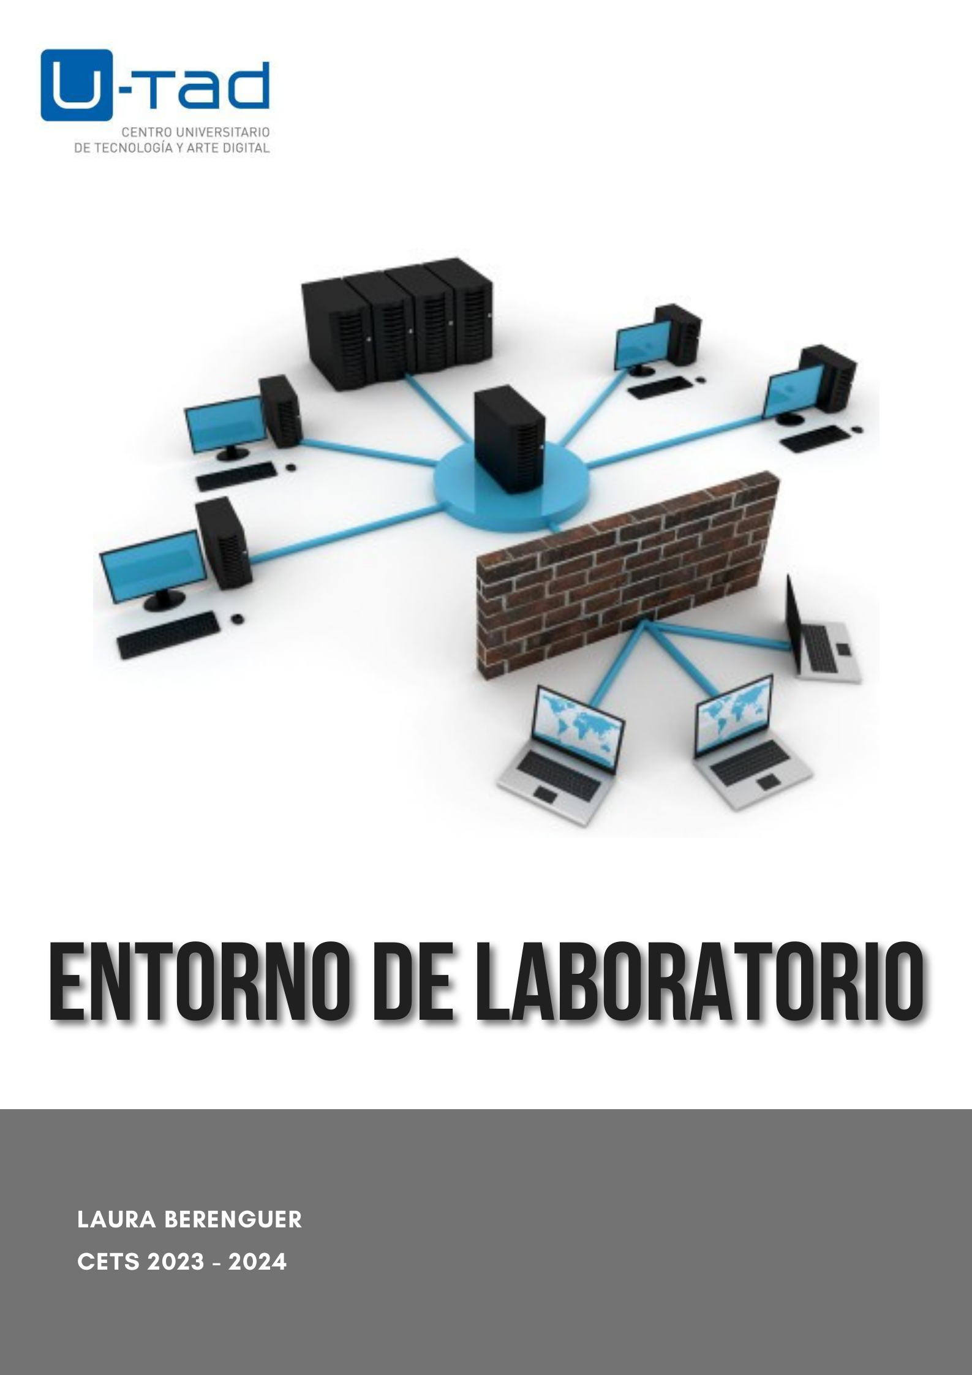

Tabla de contenido

Introducción 3

Configuración 4

Adaptadores de red en VM1 4

Adaptadores de red en VM2 5

Adaptadores de red en VM3 6

Pruebas de funcionamiento 7

Tabla de IPs 7

Pruebas de conectividad 8

VM1 8

VM2 9

VM3 10

# Introducción

Realizar la interconexión de 3 máquinas virtuales (VM) siguiendo el siguiente esquema de red:

* **VM1**: Deberá tener conexión a internet y conexión con la VM2, pero no con la VM3.
* **VM2**: Deberá tener conexión tanto a internet, como a ambas VMs.
* **VM3**: Solo deberá tener conexión con VM2.

# Configuración

## Adaptadores de red en VM1

Los adaptadores de red en VM1 van a ser:

* Adaptador 1: conectado a NAT.
* 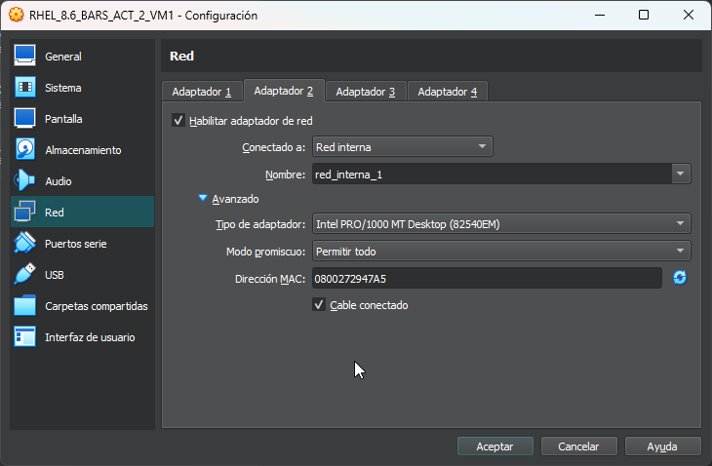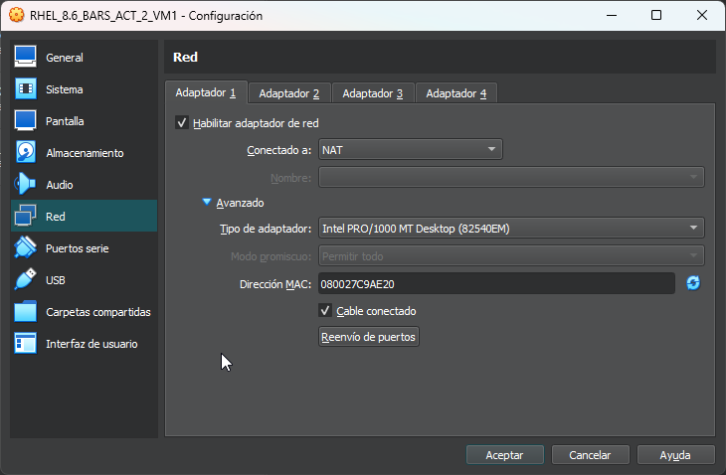Adaptador 2: conectado a red interna, nombre “red_interna_1”

## Adaptadores de red en VM2

Los adaptadores de red en VM2 van a ser:

* Adaptador 1: conectado a NAT.
* Adaptador 2: conectado a red interna, nombre “red_interna_1”
* Captura de pantalla de computadora

  Descripción generada automáticamenteCaptura de pantalla de un celular

  Descripción generada automáticamenteAdaptador 3: conectado a red interna, nombre “red_interna_2”

## Adaptadores de red en VM3

Los adaptadores de red en VM3 van a ser:

* Adaptador 1: Conectado a red interna, nombre “red_interna_2”

# Pruebas de funcionamiento

## Tabla de IPs

|  |  |  |
| --- | --- | --- |
| **MÁQUINA** | **INTERFAZ** | **DIRECCIÓN IP** |
| VM1 | enp0s3 | 10.0.2.15/24 |
| enp0s8 | 1.1.1.2/24 |
| VM2 | enp0s3 | 10.0.2.15/24 |
| enp0s8 | 1.1.1.1/24 |
| enp0s9 | 2.2.2.1/24 |
| VM3 | enp0s3 | 2.2.2.2/24 |

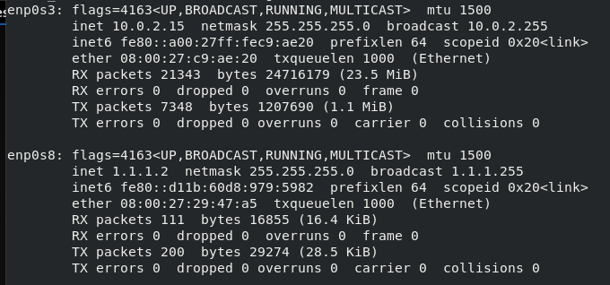

## Pruebas de conectividad

### VM1

### Calendario Descripción generada automáticamente con confianza mediaInterfaz de usuario gráfica, Texto, Correo electrónico Descripción generada automáticamenteVM2

### VM3

